班级动态(12.24)
- 晨间来园基本情况
- 来园人数： 应到26人，实到25人。瞧，孩子们进行自主吃点心，有的孩子能够自主倒牛奶，有的孩子在吃完后能够整理桌面。吃完早点后孩子们能自主选择区域且进行自主游戏。
书妤和希希在地面建构中搭建小房子，设立农场/ | 虫虫和晃晃在美工区制作吸管作品。 | 豆豆和彤彤在科探区中搭建了一条小管道，运用小球冲击瓶子。
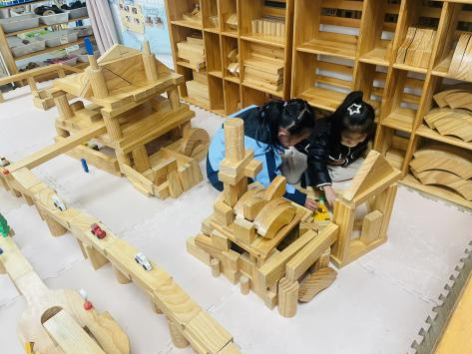 | 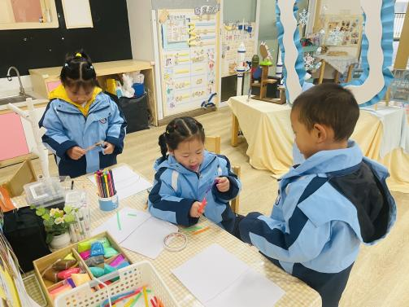 | 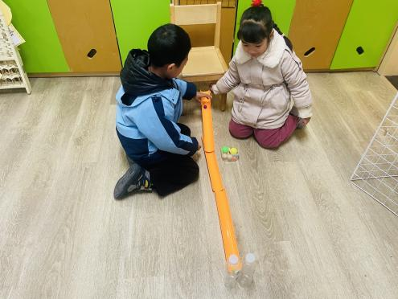
星辰在桌面建构中用管道搭建了一个大型机器人。 | 高沐泓在万能工匠中搭建坦克。 | 茉茉和优优在美工区用图形进行粘贴画，并用泥工制作装饰画面。
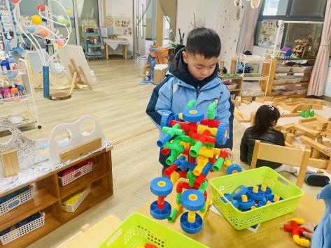 | 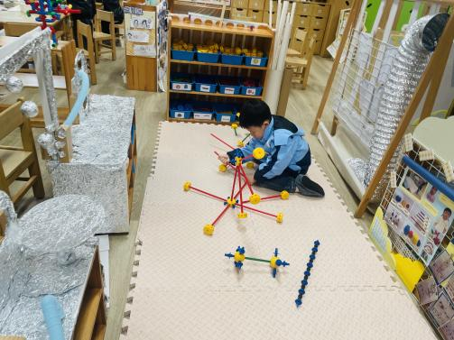 | 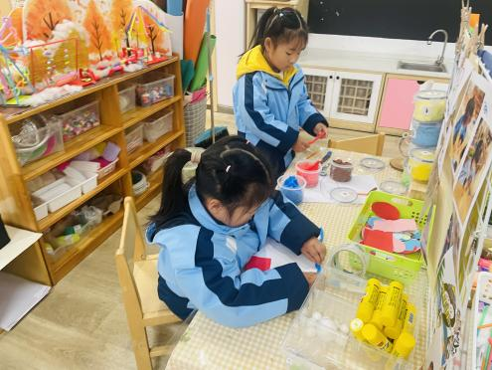

- 午餐活动
今天吃的是仔排焖饭和羊肚菌海鲜菇鸽子汤。孩子们吃的津津有味，林书妤、季鑫阳、于佳怡、周茉等小朋友添了第二碗。大部分孩子能安静用餐，并有良好的进餐习惯和整理习惯。希望陈弈和、薛安迪、丁梓彤、张正姚小朋友能加快进餐速度，不挑食，不倒食，那就更棒了！
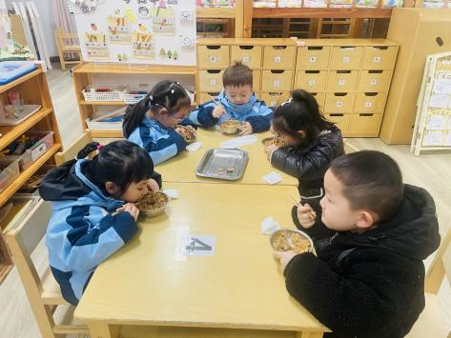 | 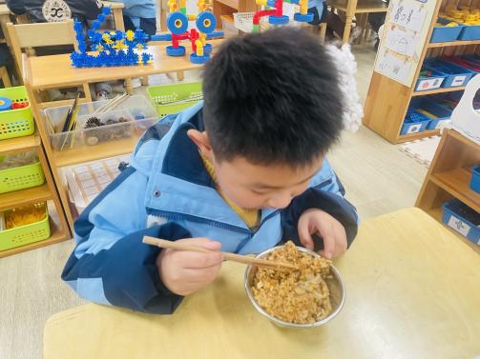 | 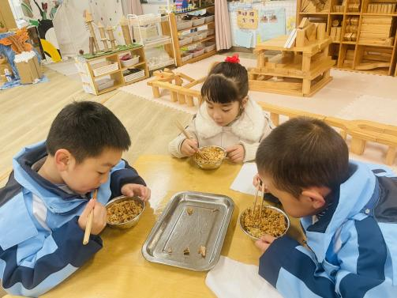
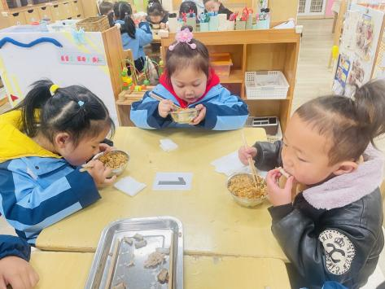 | 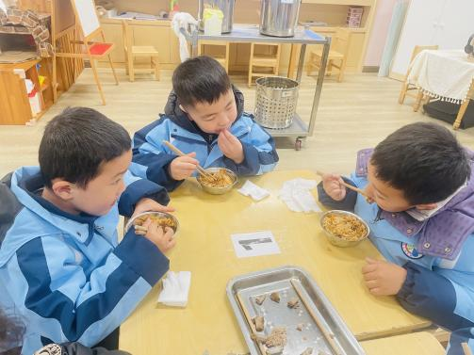 | 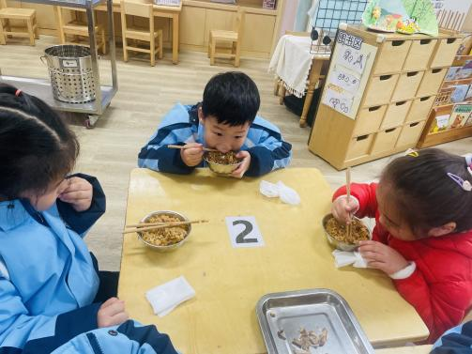
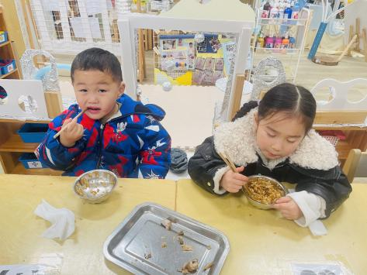 | 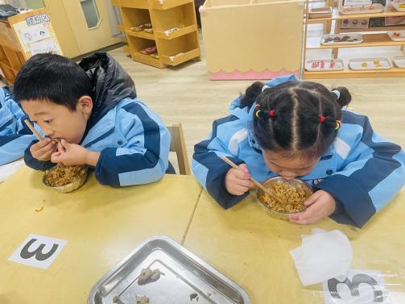 | 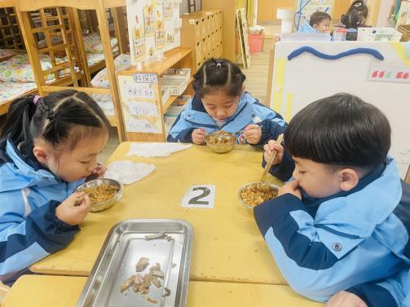

- 家园联系
12月正值流感高发季，又恰逢冬至暖意将至，防疫这根弦可千万不能松，日常防护要点一定要牢记：
勤洗手、多补水，常食用新鲜果蔬来增强自身免疫力；外出时科学佩戴口罩，尽量避开人群密集的公共场所；居家期间多开窗通风，保持室内空气流通，从源头切断病毒传播路径。特别提醒大家，每年按时接种流感疫苗，是预防流感最有效的手段之一。无论大人还是孩子，只要认真落实好这些防护措施，就能大大降低流感感染风险。愿大家在冬至的团圆暖意里，身康体健，安然度过这个寒冬。

